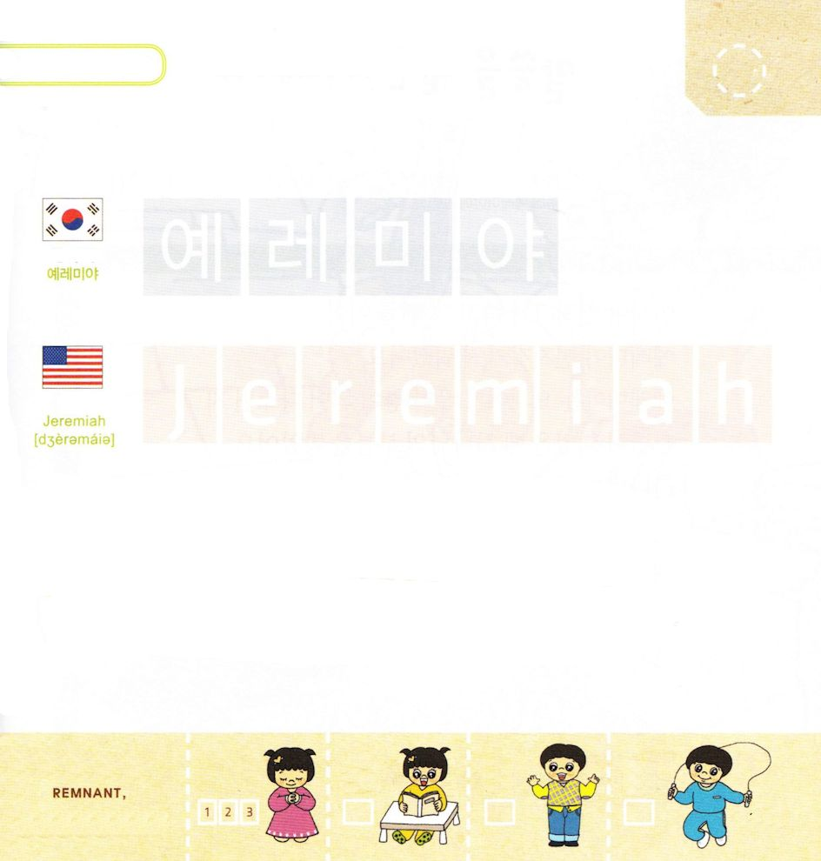
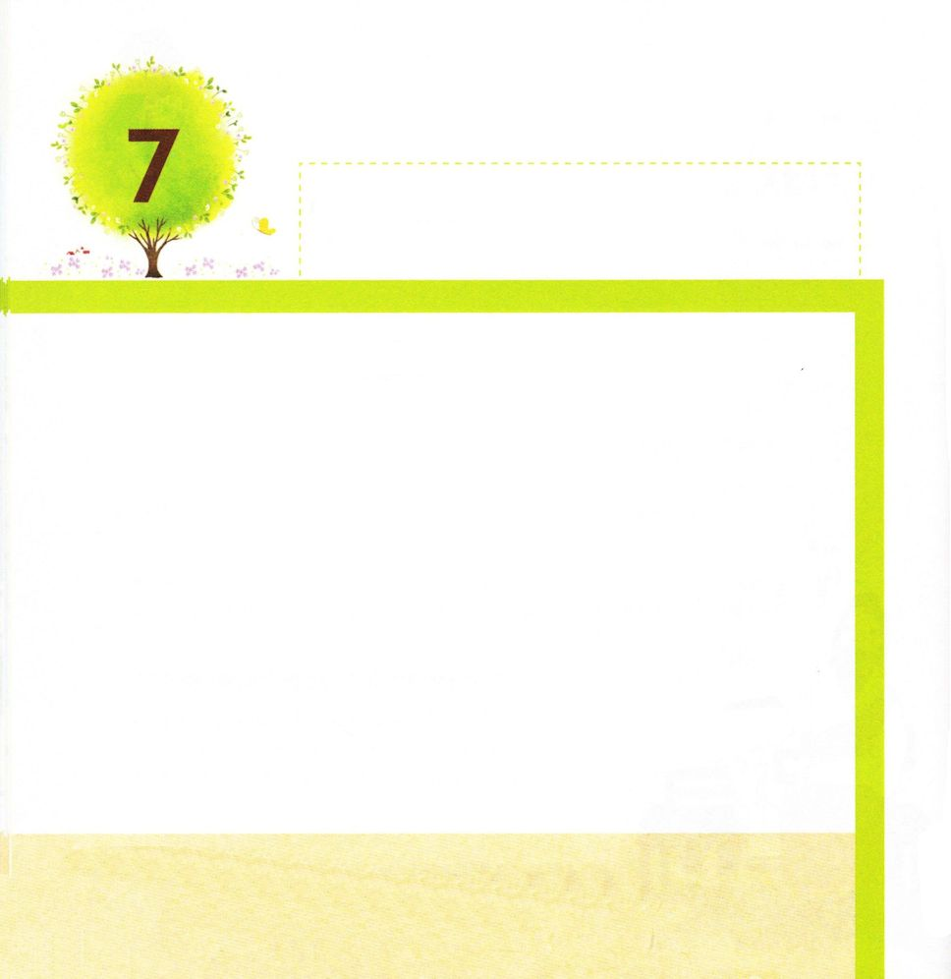

エレミヤ1:1 ベニヤミンの地アナトテにいた祭司のひとり、ヒルキヤの子エレミヤのことば。

げつようび

さいしの ヒルキヤは ベニヤミンの ち アトナテという
まちで くらしていました。
かみさまは さいし ヒルキヤに むすこを くださいました。
その むすこの なまえは エレミヤです。
かみさまは エレミヤを めされて
かみさまが いわれる すべての みことばを きろくして
つたえるように されました。

わたしを めして くださった かみさま！
エレミヤのように かみさまの みことばを きいて きろくして
つたえることが できますように。
イエス・キリストの おなまえによって おいのりします。アーメン

つぎの ことばを よんで なぞって かきましょう

かんこくご

（イェレミヤ）
イェ レ ミ ヤ

えいご

ジェレマイア

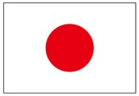

にほんご
（エレミヤ）

え れ み や

ぷ り む の まつ り

きりつある

まいにち チェックしよう！
ていこくいのり
どくしょ
うんどう
あんしょう

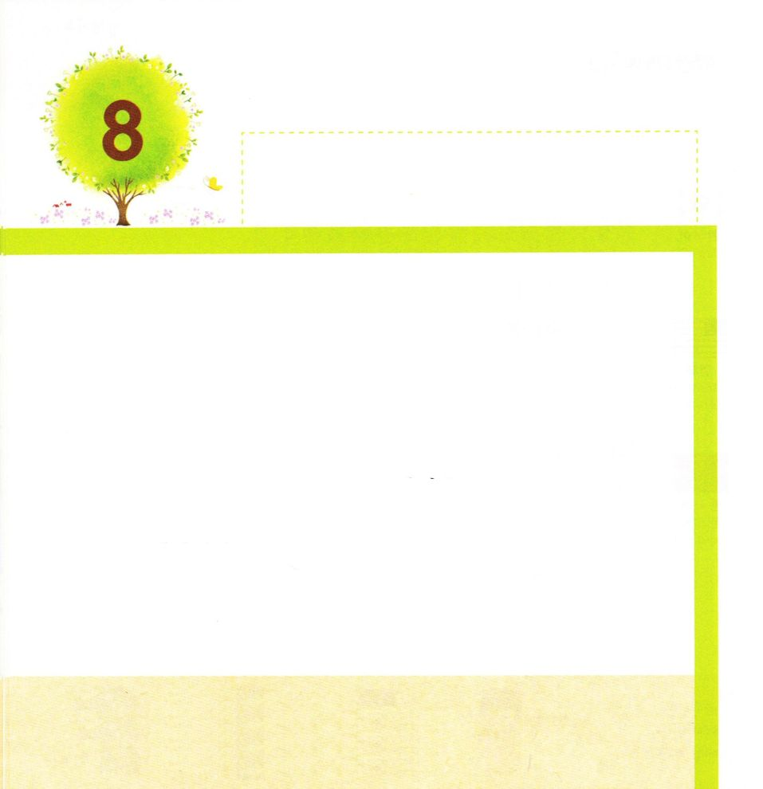
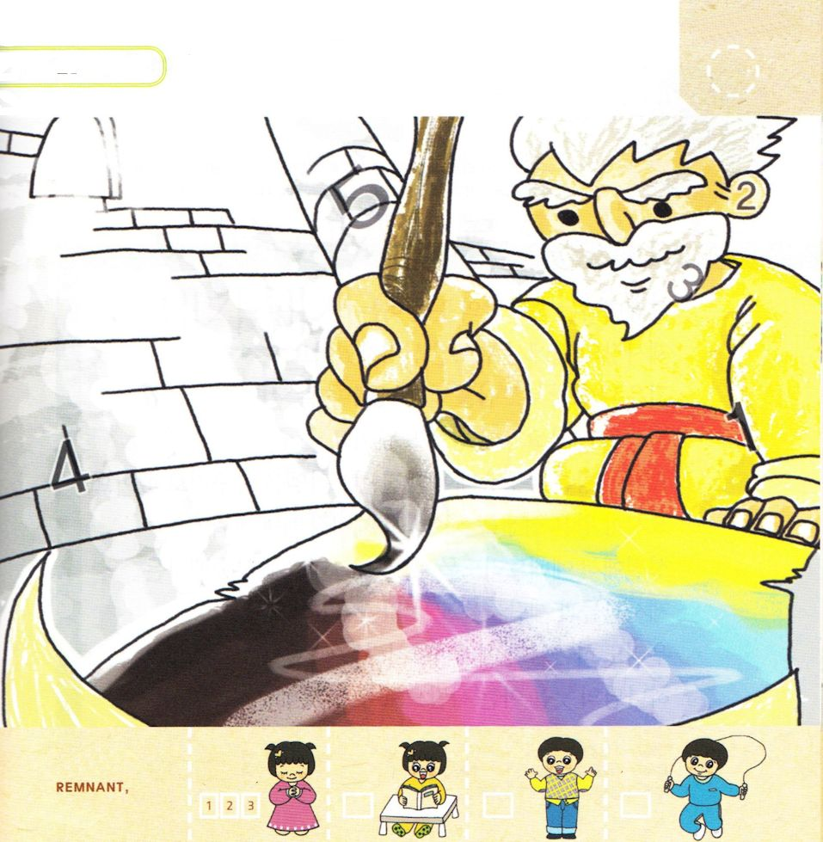

エレミヤ1:2 アモンの子、ユダの王ヨシヤの時代、その治世の第十三年に、エレミヤに主のことばがあった。

かようび

イザヤ よげんしゃが しんで そのあとを ついで
エレミヤ よげんしゃが たてられました。
エレミヤは ヨシヤが ユダの おうさまに なって おさめて
１３ねんに なった ときに かみさまに めされました。
かみさまが エレミヤに
イスラエルに むけた みことばを あたえられました。
エレミヤの くちを とおして いわれた
みことばは すべて じょうじゅしました。

わたしを めして くださった かみさま！
エレミヤの ように みことばが のぞむことを たいけんさせて
ください。
イエス・キリストの おなまえによって おいのりします。アーメン

エレミヤに かみさまの みことばが のぞみました。
えの なかに かくれている すうじを
みつけましょう（１－５）

きりつある

まいにち チェックしよう！
ていこくいのり
どくしょ
うんどう
あんしょう

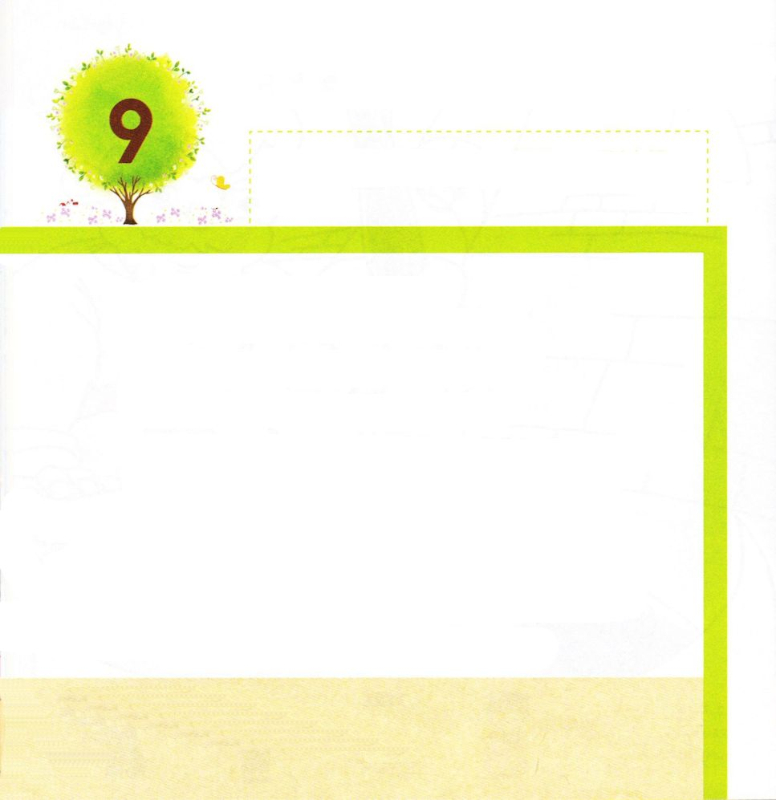
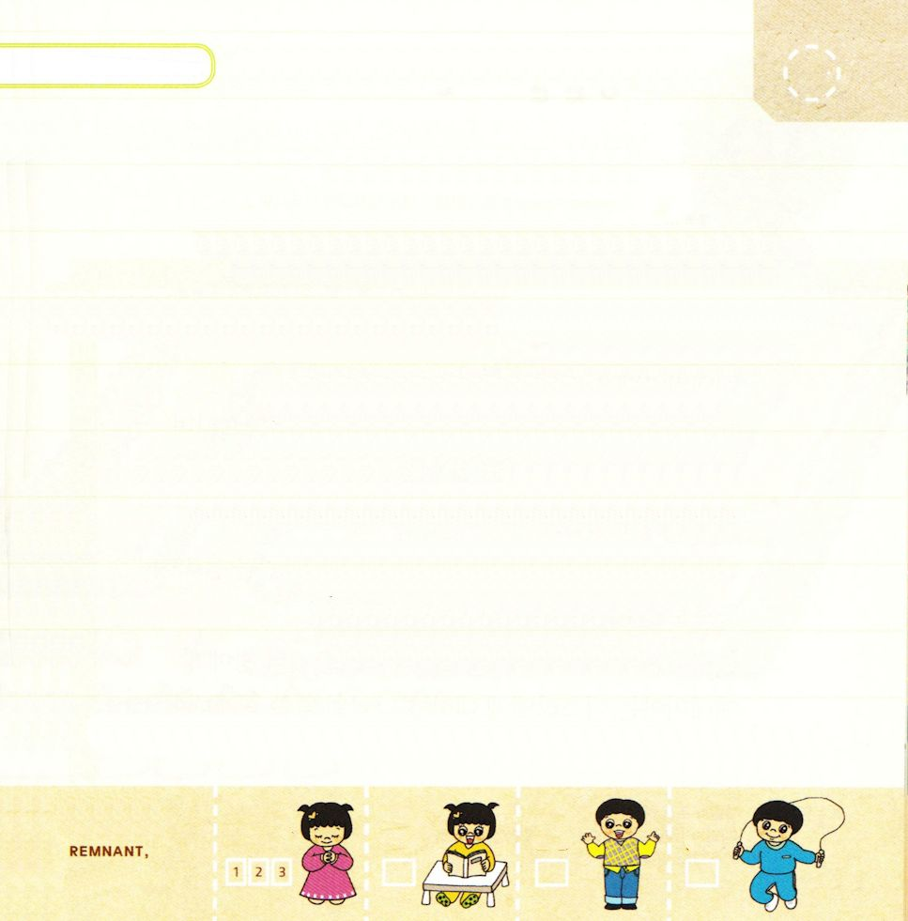

エレミヤ1:3 それはさらに、ヨシヤの子、ユダの王エホヤキムの時代にもあり、ヨシヤの子、ユダの王ゼデキヤの第十一年の終わりまで、すなわち、その年の第五の月、エルサレムの民の捕囚の時まであった。

すいようび

エレミヤは かみさまの みこころを しる
さいしの いえから めされた よげんしゃでした。
わかいときに めされた エレミヤは
さいぜんを つくして ヨシヤおうを たすけました。
ヨシヤおうは ぐうぞうすうはいに おちいった
イスラエルを かえようと しました。
ヨシヤおうは しんでんを きれいにして さいしを たて
しんでんで れいはいを ささげるように しました。
そして ぐうぞうすうはいを する さいしたちと
さいだんを すべて なくしました。
わたしたちも かみさまが エレミヤのように
かみさまの みこころを しる ひととして めされました。

わたしを めして くださった かみさま！
エレミヤのように かみさまの みこころを しることが できますように。
イエス・キリストの おなまえによって おいのりします。アーメン

（ ）に したの ことばから えらんで うめよう

エレミヤ33:3の みことば

わたしを よべ。そうすれば、
わたしは、 あなたに （ ）、
あなたの しらない、
（ ）を こえた
おおいなる ことを、
あなたに つげよう。

エレミヤ33:3の みことば
① あいさつし、ふしぎ ② ほめ、おかしさ ③こたえ、りかい

きりつある

まいにち チェックしよう！
ていこくいのり
どくしょ
うんどう
あんしょう


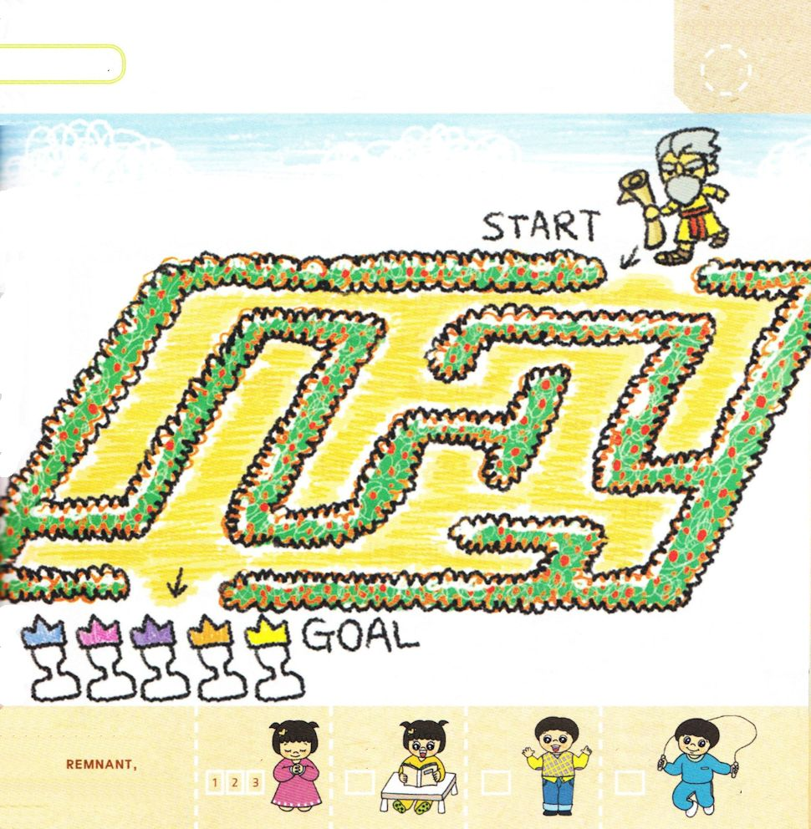

エレミヤ1:4 次のような主のことばが私にあった。

もくようび

かみさまは おうが かわる ときごとに
エレミヤに みことばを つたえるように されました。
ただ ひとりだけ かみさまに つかえた ヨシヤおう
３かげつだけ おさめたけれど かみさまが ごらんに
なるのに あくを おこなった エホアハズおう、
バビロンの いうことを きいていたけれど はんぎゃく
したので くさりに つながれて ひいて いかれた
エホヤキムおう、 かみさまの けいこくを きかず
バビロンに ほりょになって ひっぱって いかれた
ゼデキヤおうに エレミヤは イスラエルに たいする
かみさまの みことばを つたえました。

わたしを めして くださった かみさま！
エレミヤのように わたしにも まいにち みことばを ください。
イエス・キリストの おなまえによって おいのりします。アーメン

エレミヤが ５にんの おうたちに かみさまの みことばを
つたえることが できるように みちを みつけましょう

きりつある

まいにち チェックしよう！
ていこくいのり
どくしょ
うんどう
あんしょう


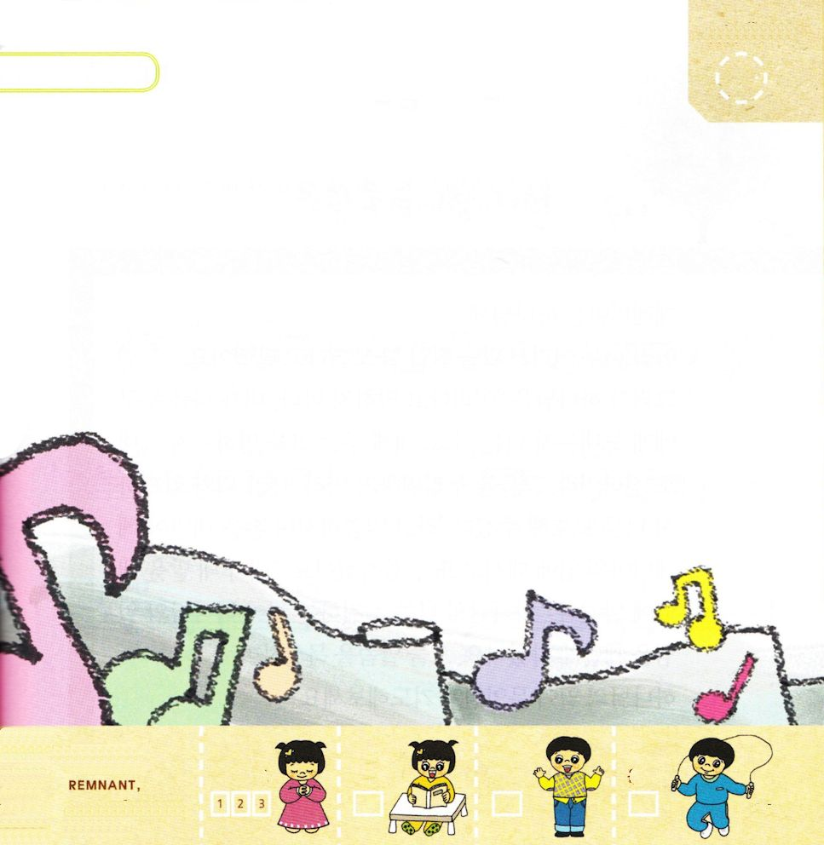

エレミヤ1:5 「わたしは、あなたを胎内に形造る前から、あなたを知り、あなたが腹から出る前から、あなたを聖別し、あなたを国々への預言者と定めていた。」

きんようび

かみさまは エレミヤに みことばを くださいました。
「わたしが あなたを あなたの おかあさんの おなかの
なかに つくられる まえから えらんで、 あなたが
うまれる まえに あなたを せいべつして くべつして
いろいろな くにの よげんしゃとして たてた」
エレミヤは さいしの むすことして うまれましたが
かみさまの みことばを つたえる よげんしゃとして
いきました。
かみさまは わたしたちを エレミヤのように
かみさまの みことばを つたえる ひととして
めされました。

わたしを めして くださった かみさま！
エレミヤの ように よげんしゃとして めしてくださって
ありがとうございます。
イエス・キリストの おなまえによって おいのりします。アーメン

エレミヤのように わたしを めしてくだった
かみさまを よろこばせている わたしの
すがたを えがきましょう。

きりつある

まいにち チェックしよう！
ていこくいのり
どくしょ
うんどう
あんしょう

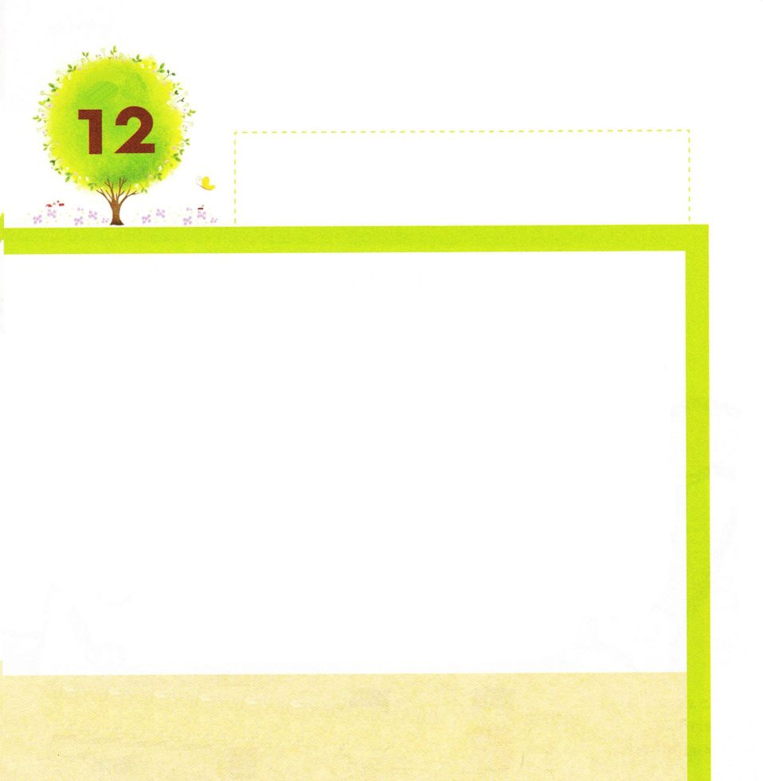

エレミヤ1:9 そのとき、主は御手を伸ばして、私の口に触れ、主は私に仰せられた。「今、わたしのことばをあなたの口に授けた。

どようび

エレミヤは かみさまに まだ とても わかいので
ことばを どのように つたえたら よいか わからないと
いいました。 そうしたら かみさまは
「わかいと いっては ならない。わたしが あなたを
だれに おくっても あなたは いって わたしが どんな
ことを あなたに めいじても そのとおりに つたえなさい。
かれらを おそれては ならない。わたしが あなたと
ともに いて あなたを まもって あげる」と おっしゃって
みてを のばして エレミヤの くちに ふれて
いわれました。「わたしが わたしの ことばを あなたの
くちに さずけた」 かみさまの みことばを つたえる
ことは かみさまの はたらきであることを さとらせて
くださいました。 きょう みことばを もくそうして
かみさまの はたらきは なにかを いのりましょう。

わたしを めして くださった かみさま！
かみさまの はたらきは なにかを さとらせてください。
イエス・キリストの おなまえによって おいのりします。アーメン

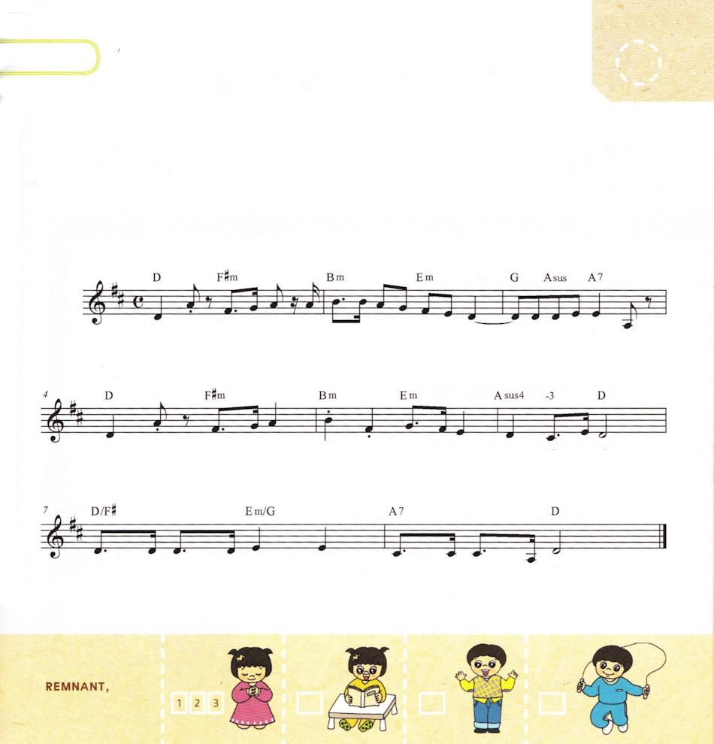

すくいの みちの なかにある せいしょの みことばを
うたで おぼえましょう。

ヨハネ1:12

しかし、 こ の かたを う け いれ た ひとびと すなわち そのなを

しんじ た ひとびとには、かみのこどもとさ れ る とっ け ん を

お あ た え にな った ヨ ハ ネ 1しょう12せつ

きりつある

まいにち チェックしよう！
ていこくいのり
どくしょ
うんどう
あんしょう

